Проект резолютивной части Разрешения
В соответствии со ст. 40 Градостроительного кодекса Российской Федерации, п. 20 ст. 14 Федерального закона от 06.10.2003 N 131-ФЗ "Об общих принципах организации местного самоуправления в Российской Федерации", п. 5 ст. 1 областного закона Ленинградской области от 07.07.2014 N 45-оз "О перераспределении полномочий в области градостроительной деятельности между органами государственной власти Ленинградской области и органами местного самоуправления Ленинградской области, Постановлением главы администрации от 24.02.2021 № 448 «Об утверждении административного регламента по предоставлению муниципальной услуги «Предоставление разрешения на отклонение от предельных параметров разрешенного строительства, реконструкции объектов капитального строительства», на основании обращения Бабахина А.К.
Предоставить разрешение на отклонение от предельных параметров разрешенного строительства, реконструкции объектов капитального строительства для земельного участка площадью 1000 кв. м. с кадастровым номером 47:10:1002002:215, расположенного по адресу: Ленинградская область, Волховский район, Потанинское сельское поселение, деревня Кириково в части уменьшения минимального отступа от границ земельного участка с северо-западной стороны в точках 2-3 с 3 до 0 метра, с северной стороны в точках 3-4 с 3 до 2 метров.

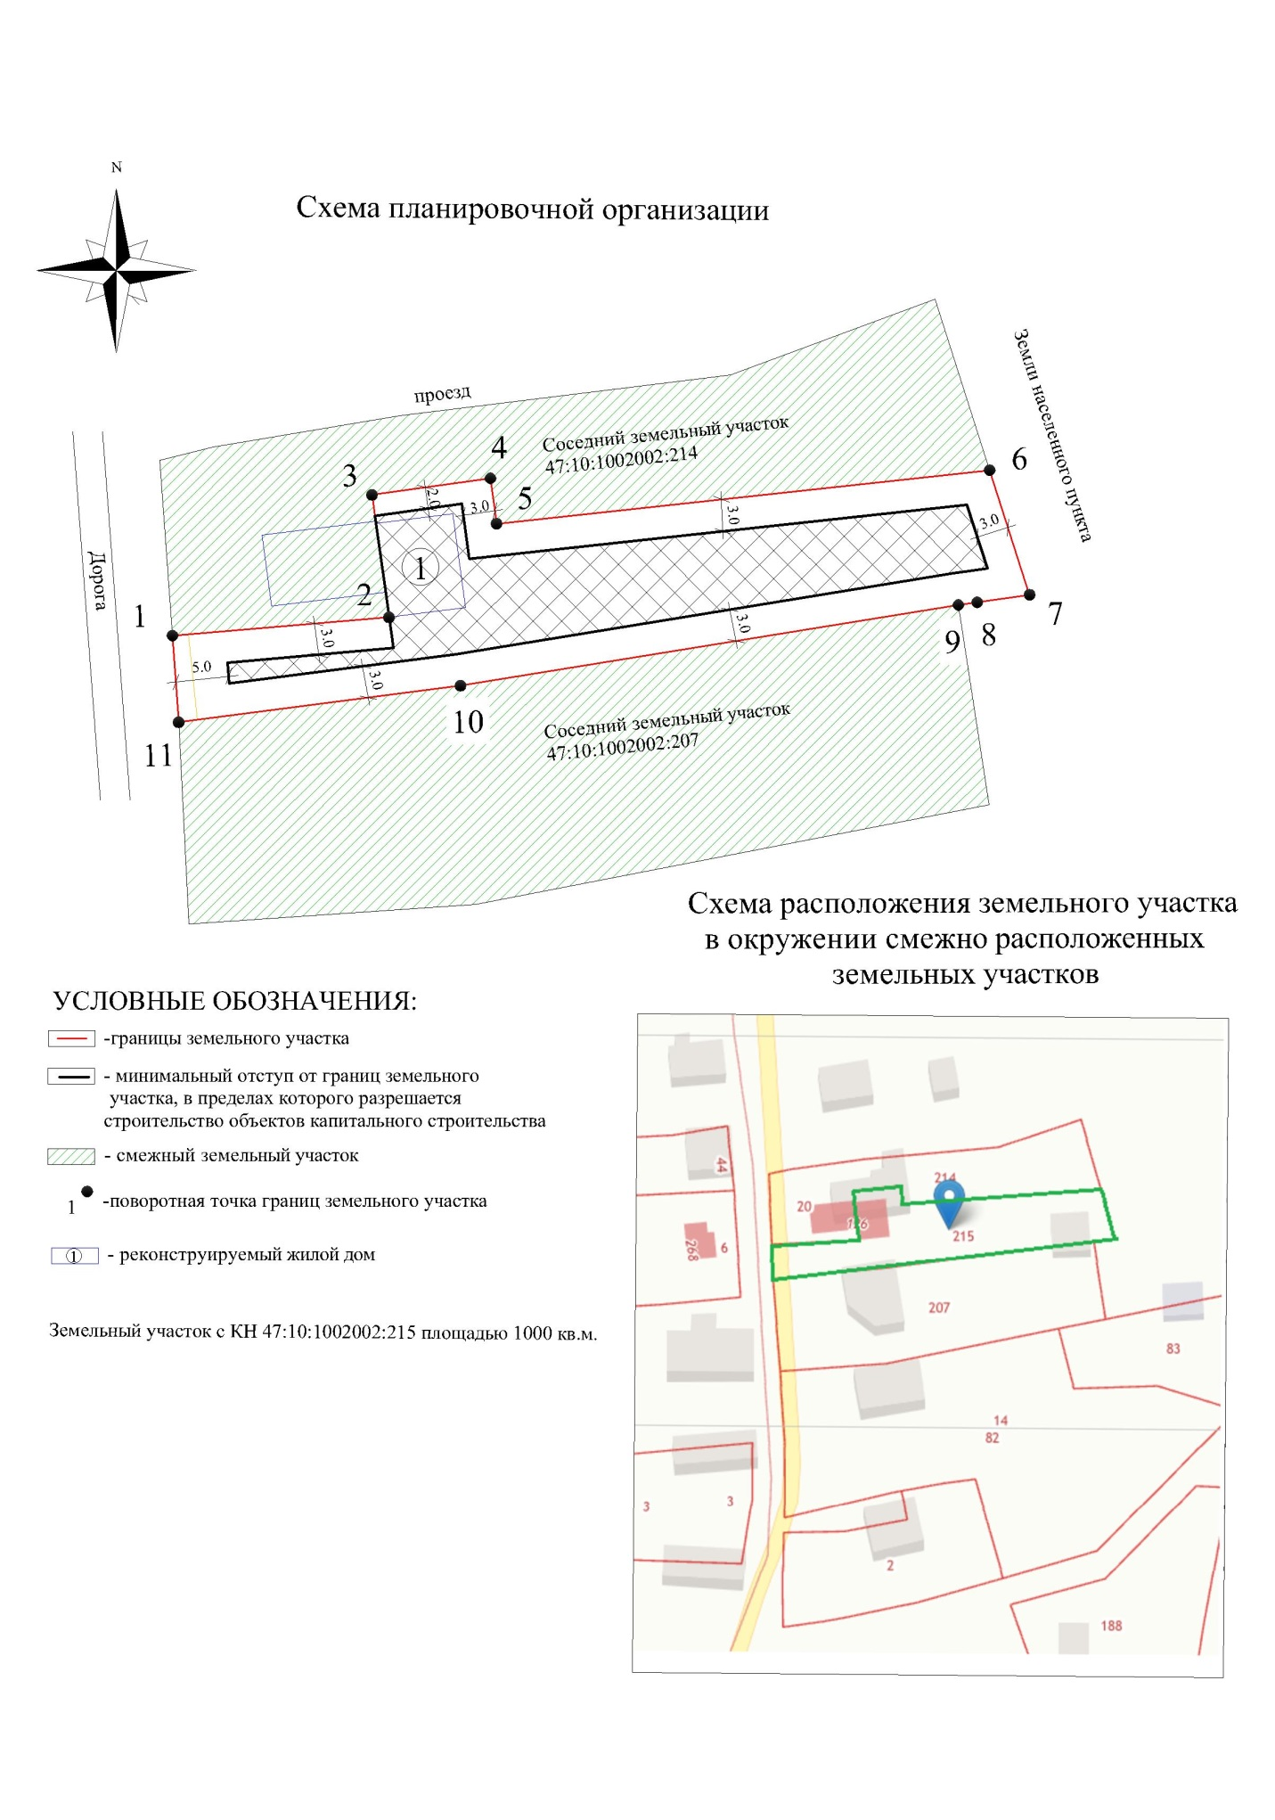

ВЫПИСКА ИЗ ПРАВИЛ ЗЕМЛЕПОЛЬЗОВАНИЯ И ЗАСТРОЙКИ

Согласно правилам землепользования и застройки Потанинского сельского поселения Волховского муниципального района Ленинградской области, утвержденных решением Совета депутатов МО Потанинское сельское поселение № 9 от 25.03.2011 г. (с изменениями от 15.11.2011 г. № 36, от 24.04.2012 г. № 14, от 29.07.2014 г. № 17), земельный участок площадью 1000 кв. м с кадастровым номером 47:10:1002002:215, расположенный по адресу: Ленинградская область, Волховский муниципальный район, Потанинское сельское поселение, дер. Кириково, относится к зоне Ж-2.

Ж – 2. Зона индивидуальной усадебной жилой застройки

Основные виды разрешенного использования земельных участков:
- для размещения домов индивидуальной жилой застройки;
- земельные участки улиц, проспектов, площадей, шоссе, аллей, бульваров, застав, тупиков, земельные участки земель резерва, земельные участки, занятые водными объектами, изъятыми из оборота или ограниченными в обороте в соответствии с законодательством Российской Федерации, земельные участки под полосами отвода водоемов, каналов и коллекторов, набережные.
Состав видов разрешенного использования – в соответствии с приложением 1.:
-для размещения объектов индивидуального жилищного строительства;
- для ведения личного подсобного хозяйства (приусадебные участки)
- для огородничества;
-земельные участки общего пользования, занятые площадями, улицами, проездами.

Основные виды разрешенного использования объектов капитального строительства:
− отдельно стоящие односемейные дома с земельными участками более 1200 кв.м с возможностью содержания домашнего скота и птицы.
Вспомогательные виды разрешенного использования объектов капитального строительства:
- отдельно стоящие или встроенные в жилые дома гаражи или открытые автостоянки: 2 машиноместа на индивидуальный участок;
- хозяйственные постройки;
- строения для содержания мелких домашних животных;
- теплицы, оранжереи;
- индивидуальные резервуары для хранения воды, скважины для забора воды, индивидуальные колодцы;
- индивидуальные бани, надворные туалеты;
- объекты пожарной охраны (гидранты, резервуары, противопожарные водоемы);
- площадки для сбора мусора.
1.Предельные (минимальные и (или) максимальные размеры земельных участков – минимальный размер – 0,06 га, максимальный размер -0,25 га..
2. Жилое строение (или дом) должно отстоять от красной линии улиц не менее чем на 5 м, от красной линии проездов не менее чем на 3 м. При этом между домами, расположенными на противоположных сторонах проезда, должны быть учтены противопожарные расстояния – 6-15 м в зависимости от материала несущих и ограждающих конструкций строения.
3.Предельное количество этажей -2.
4.При проектировании домов для круглогодичного проживания следует учитывать требования СНиП 2.08.01 и СНиП II-3.
5. Минимальные расстояния до границы соседнего земельного участка по санитарно-бытовым условиям должны быть:
от жилого строения (или дома) -3 м,
от постройки для содержания мелкого скота и птицы – 4 м,
от других построек -1 м,
от стволов высокорослых деревьев – 4 м, среднерослых – 2 м,
от кустарника – 1 м.
6. Минимальные расстояния между постройками по санитарно-бытовым условиям должны быть:
от жилого строения (или дома) и погреба до уборной и постройки для содержания мелкого скота и птицы – 12 м,
до душа, бани (сауны) – 8м,
от колодца до уборной и компостного устройства – 8 м.
7.Гаражи для автомобилей могут быть отдельно стоящими, встроенными или пристроенными к дому и хозяйственным постройкам.
8. Высота заборов – не более 1,5 м.

